
Контрольная работа №1
«Основы кинематики»
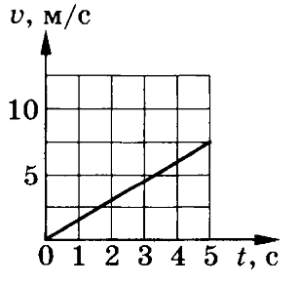
Вариант №1

- Используя график зависимости скорости движения от времени (см. рисунок), определите ускорение тела и значение пройденного пути.

- В течение 10 с поезд двигался равномерно со скоростью 20 м/с. Определите пройденный путь.

- Координата тела меняется с течением времени по формуле x(t)=10+5t, где все величины выражены в единицах СИ. Определите координату этого тела через 2 с после начала движения.

- Турист прошёл 3 км за 1,5 ч, а затем ещё 2 км за 1 ч. Какова средняя скорость на всем пути?

- Уравнение зависимости проекции скорости движущегося тела от времени: υ_{x}=3+2t. Напишите соответствующее уравнение проекции перемещения тела S_{x}.

- При аварийном торможении автомобиль, движущийся со скоростью
72 км/ч остановился через 4 с. Найдите тормозной путь.

- Коленчатый вал двигателя делает 3600 об/мин. Найдите угловую скорость и период вращения коленчатого вала

- Ведущее колесо паровоза диаметром 1,6 м делает 120 об/мин. Найдите скорость движения паровоза.

- Вал радиусом 10 см с прикрепленной к нему нитью начал равномерно вращаться. За 5 с на него намоталось 15 м нити. Найдите период, частоту и угловую скорость вращения вала.

- Начиная равноускоренное движение, тело проходит за первые 4 с путь 24 м. Определите начальную скорость тела, если за следующие 4 с оно проходит расстояние 64 м.

Контрольная работа №1
«Основы кинематики»
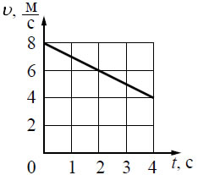
Вариант №2

- Используя график зависимости скорости движения от времени (см. рис.), определите ускорение тела и значение пройденного пути за 4 с.

- Парашютист равномерно спускается с высоты 2000 м за 400 с. С какой скоростью происходит спуск?

- Уравнение зависимости проекции скорости движущегося тела от времени: υ_{x}=2+4t (м/с). Какой скоростью будет обладать тело через 3 с?

- Мотоциклист проехал 20 км за 0,5 ч, а затем ехал со скоростью 60 км/ч в течение 1,5 ч. Какова была его средняя скорость на всём пути?

- Уравнение зависимости проекции скорости движущегося тела от времени: υ_{x}=4-6t. Напишите соответствующее уравнение проекции перемещения тела S_{x}.

- Автомобиль, двигаясь с ускорением 2 м/с², за 5 с прошёл 125 м. Найдите начальную скорость автомобился.

- Коленчатый вал радиусом 2 см делает два оборота за 0,1 с. Какова частота вращения вала? Найдите угловую и линейную скорости точек поверхности вала.

- Скорость движения электровоза 90 км/ч, диаметр его колес 1,2 м. Определите период вращения колес.

- Радиус окружности, по которой движется конец секундной стрелки,
0,8 см, минутной – 2 см, часовой – 1,5 см. Найдите линейные и угловые скорости каждой из стрелок.

- Тело движется равномерно со скоростью 3 м/с в течение 5 с, после чего получает ускорение 20 м/с². Какую скорость будет иметь тело через 15 с от начала движения. Какой путь оно пройдёт за всё время движения?

